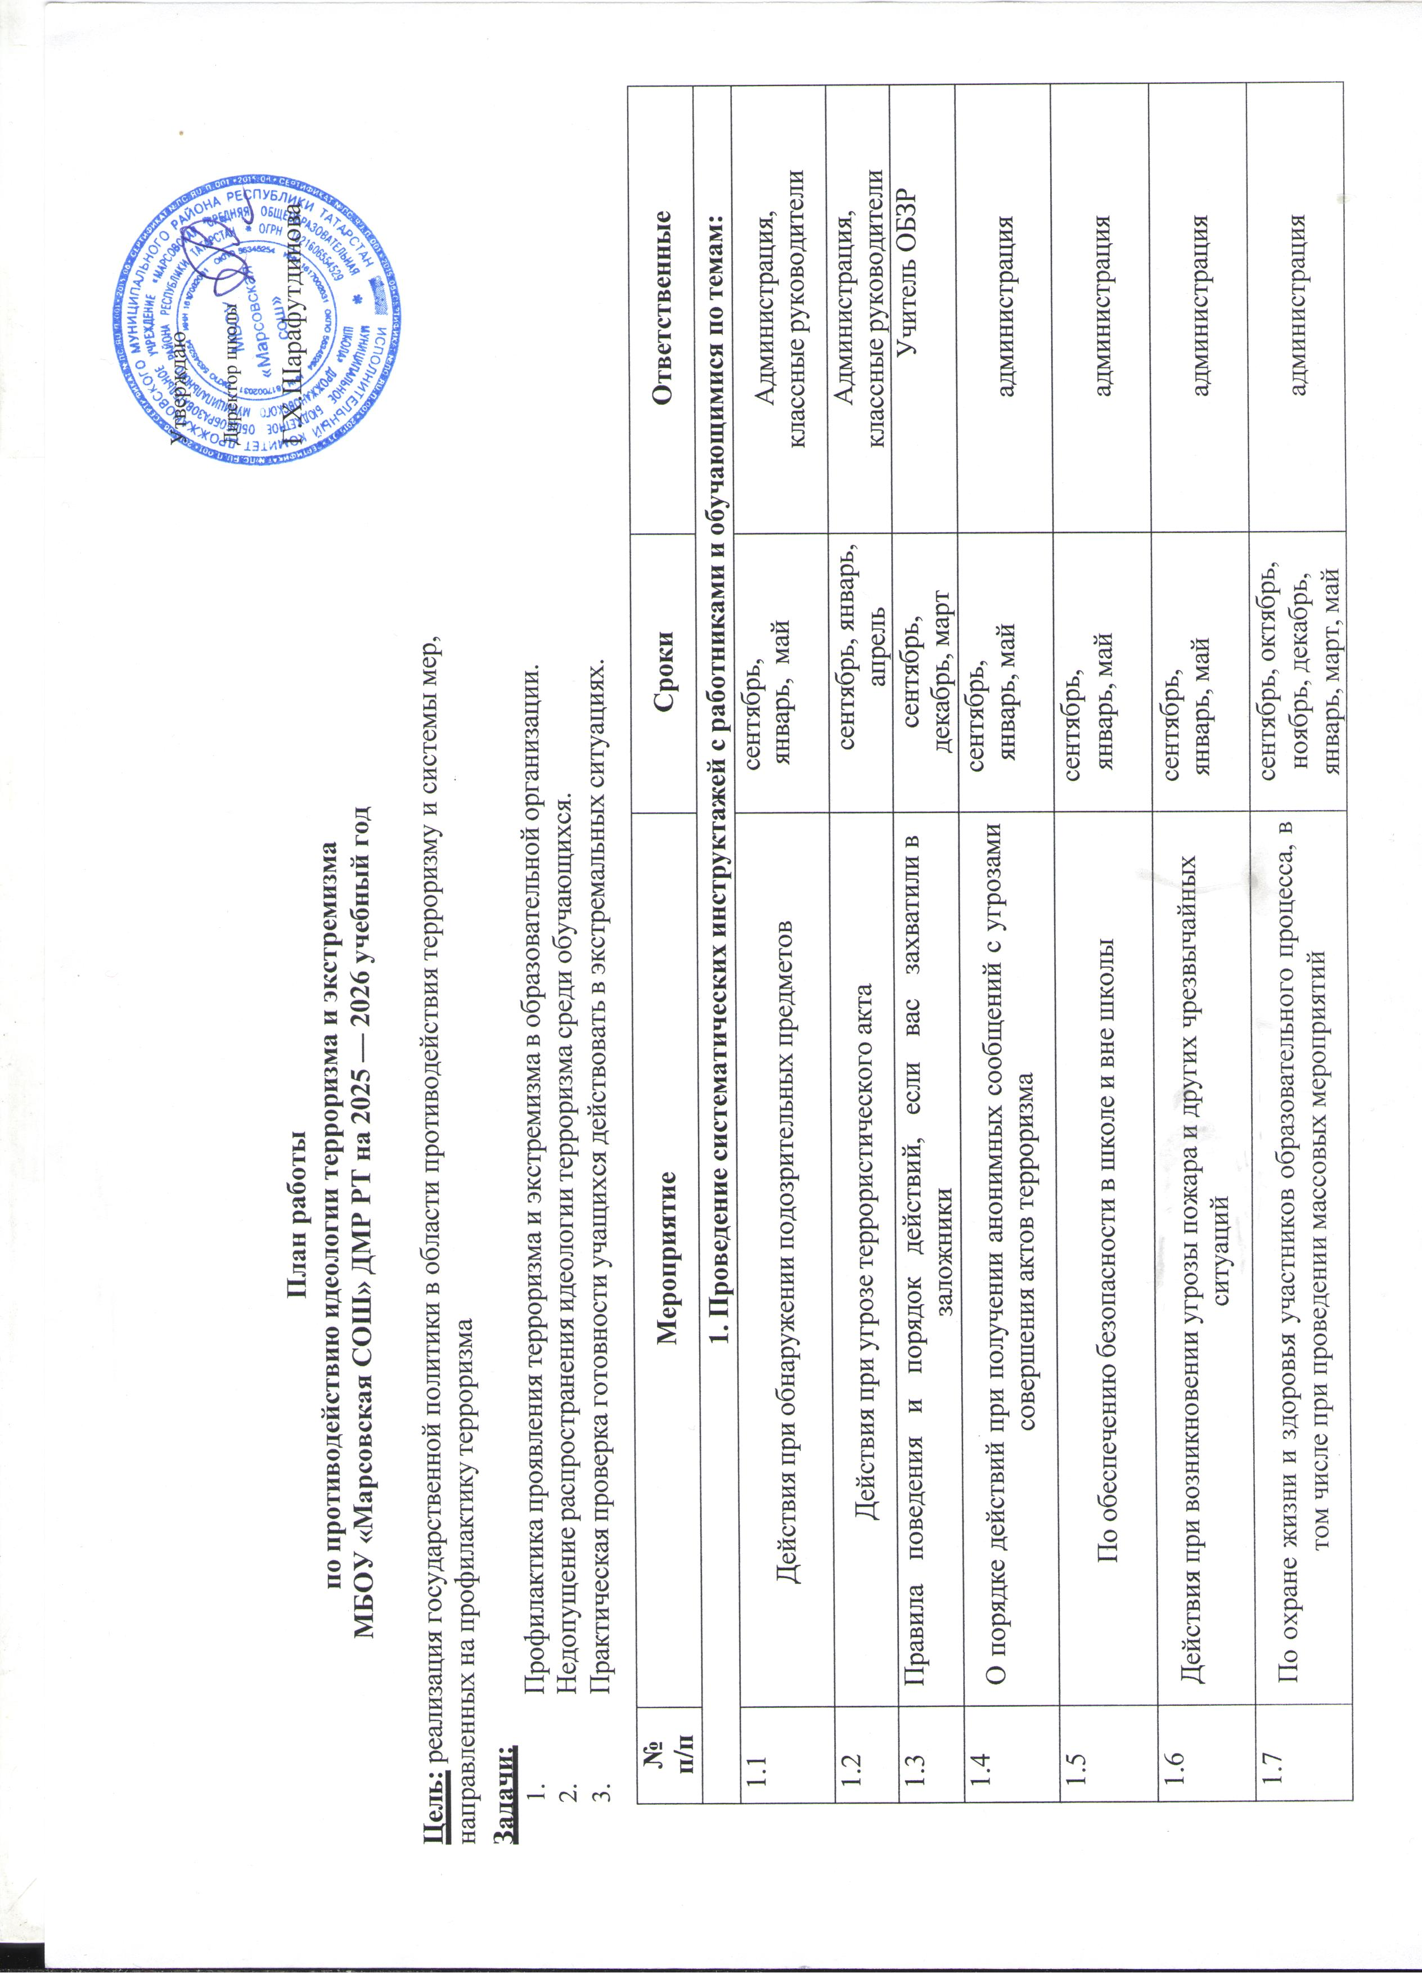

1.8 | Обеспечение ограничения доступа обучающихся в школе к видам информации, распространяемой посредством сети Интернет,  причиняющей вред здоровью и (или) развитию детей, а также не соответствующей задачам образования. | в течение года | администрация
2. Проведение объектовых тренировок (эвакуаций):
2.1 | Отработка знаний и правил личной и общественной безопасности при  возникновении террористической угрозы и при обнаружении подозрительных предметов | 29 августа, 10 января | Директор школы, классные руководители
2.2 | Подготовка учащихся к действиям в условиях чрезвычайных и опасных ситуаций, проведение объектовых тренировок. | 11 -17 сентябрь  22 - 27 апрель | администрация
3. Размещение информации в МБОУ «Марсовская СОШ» ДМР РТ
3.1 | Обновление уголка с информацией по противодействию терроризму. | постоянно | зам. директора по ВР, завхоз
3.3 | Размещение материалов по вопросам противодействия терроризму,  обеспечению безопасности при угрозе совершения теракта на сайте МБОУ «Марсовская СОШ» ДМР РТ | август | зам.директора по ВР
3.2 | Обновление стендов в вестибюлях ОУ по антитеррористической  безопасности, действиям в чрезвычайных ситуациях и оказанию первой  медицинской помощи (номера телефонов вызова экстренных служб и др.). | в течение года (при необходимости) | зам.директора по ВР
4. Мероприятия с педагогическим коллективом, работниками школы
4.1 | Ознакомление с планом мероприятий по противодействию терроризму на 2025-2026 учебный год. | август | директор школы
4.2 | Обеспечение пропускного режима в школу, обеспечение физической охраной, ведение журнала посетителей. | постоянно | завхоз
4.3 | Оснащение комплексными системами обеспечения безопасности (кнопками вызова полиции, системами автоматической пожарной сигнализации, системами оповещения и управления эвакуации, системами видеонаблюдения, системами контроля и управления  доступом, охранной сигнализацией). Заключение договоров на оказание услуг по экстренному выезду наряда полиции в МБОУ «Марсовская » ДМР РТ по сигналам с кнопок тревожной сигнализации. | ежегодно | директор школы, завхоз
4.4 | Дублирование сигналов о возникновении пожара на пульт подразделения пожарной охраны | постоянно | администрация
4.5 | Организация систематического контроля за состоянием систем тревожной сигнализации (кнопки вызова полиции), первичными средствами пожаротушения, систем оповещения и управления  эвакуации в гимназии | постоянно | директор,  завхоз
4.6 | Проведение мониторинга состояния и использования систем  видеонаблюдения, контроля за управлением технических средств доступа в школе | постоянно | директор,  завхоз

4.7 | Проведение обследования территории на предмет обнаружения подозрительных, незнакомых предметов, а также обследование  прилегающих к ОУ территорий на предмет выявления и принятия мер для эвакуации брошенного и разукомплектованного автотранспорта. | постоянно | Дежурный, завхоз
4.8 | Проведение проверок состояния эвакуационных выходов и путей  эвакуации, беспрепятственного проезда пожарной техники к зданиям, оснащение первичными средствами пожаротушения | постоянно | Завхоз
4.9 | Организация дежурства в ОУ администрации, учителей, технического персонала. | постоянно | Зам по ВР
4.10 | Актуализация должностных инструкций сотрудников, в обязанности которых входят вопросы ГО, защиты от ЧС и пожарной безопасности. | август-сентябрь | директор
5. Проведение разъяснительной работы с родителями (законными представителями):
5.1 | Выступление по теме: «Правила личной безопасности дома и на улице» | ноябрь | классные руководители, администрация
5.2 | Выступление по теме: «Ответственность за участие в террористической и экстремальной деятельности» | январь | классные руководители,  администрация, инспектор ОДН
5.3 | Выступление «Профилактика деструктивного поведения». | май | классные руководители, представители родителей
6. Проведение разъяснительной работы с обучающимися:
6.1 | Знакомство с положением законодательства РФ по вопросам борьбы с  терроризмом и ответственностью за преступления террористической направленности (1-11 классы) | сентябрь | классные руководители,
6.2 | - «Безопасное поведение на улице, в школе и дома» (1-11 классы)  - Знакомство учащихся с сайтом Национального антитеррористического комитета (7-11 классы.) | сентябрь  февраль | классные руководители
6.3 | Изучение памяток «Антитеррористическая безопасность», «Правила,  порядок поведения и действий населения при угрозе осуществления террористического акта» | сентябрь | Классные руководители
6.4 | Организация и проведение ЕИД "Всероссийского Дня правовой помощи детям» и "Месячника правовых знаний" | ноябрь | зам. директора по ВР, классные руководители
6.5 | Проведение мониторинга социальных сетей. | Ежемесячно 25 числа каждого  месяца | классные руководители

7. Тематические уроки:
7.1 | Подготовка детей к действиям в условиях экстремальных и опасных ситуациях | сентябрь | классные руководители, Учитель ОБЗР
7.2 | «Что такое патриотизм?» для учащихся 1-11 классов | в течение года | учителя обществознания
7.3 | «Терроризм, его причины и последствия» -11 классов | февраль | Учитель ОБЗР
7.4 | Всероссийский урок безопасности школьников в сети Интернет | 21-24.10.2025 | классные руководители, зам по ВР
7.5 | «Виды террористических актов, их последствия» 1-11 классов | декабрь | Учитель ОБЗР
8. мероприятия с учащимися
8.1 | День солидарности в борьбе с терроризмом | 3 сентября | Классные руководители
8.2 | Проведение недели безопасности | 1 неделя сентября | Классные руководители.
8.3 | Международный день пожилых людей (1октября) | в течение месяца | Классные руководители
8.4 | Конкурс плакатов, рисунков « Нет –терроризму!» | 27 сентября-  27 октября | зам по ВР
8.5 | День Гражданской обороны | 4 октября | Преподаватель ОБЖ
8.6 | Всероссийский урок безопасности школьников в сети Интернет | 27 октября | Классные руководители, библиотекарь
8.7 | День народного единства | 7 ноября | Классные руководители.
8.8 | Международный День толерантности. | 16 ноября | Классные руководители, школьный библиотекарь
8.9 | День матери в России | 24 ноября | зам по ВР
8.10 | Международный День инвалидов | 3 декабря | Классные руководители.
8.11 | День неизвестного солдата | 3 декабря | зам по ВР
8.12 | Международный день прав человека | 11 декабря | Классные руководители, школьный библиотекарь
8.13 | День Конституции РФ | 12 декабря | Учителя истории и  обществознания, кл. руководители
8.14 | День снятия блокады Ленинграда | 27 января | Классные руководители, школьный библиотекарь
8.15 | Международный день памяти жертв Холокоста | 27 января | Учителя истории и обществознания, школьный  библиотекарь

8.16 | День воссоединения Крыма с Россией | 18 марта | Учитель истории и обществознания, классные  руководители.
8.17 | День космонавтики. Гагаринский урок  «Космос - это мы» | 12 апреля | Классные руководители, школьный библиотекарь.
8.18 | День славянской письменности и культуры | 24 мая | Учителя русского языка и литературы, школьный  библиотекарь
8.19 | Великая Победа | 9 мая | Классные руководители 1-11 классов,
9. Классные часы:
9.1 | «Действия населения по сигналу «Внимание всем» и по сигналу о срочной эвакуации» (1-11 кл.); | Первая неделя сентября 2025,  апрель 2026 | классные руководители, администрация,  зам по ВР
9.2 | «Как вести себя в чрезвычайных ситуациях» | ноябрь | классные руководители
9.3 | «Конституция - основной закон нашей жизни» | декабрь | классные руководители
9.4 | «Понятия террор и терроризм» | январь | классный руководитель
9.5 | «Ценности, объединяющие мир» | февраль | классные руководители
9.6 | Решение кейсов «Действия в социальных сетях» | март | зам. директора по ВР
10. Беседы 1-11 класса:
10.1 | «Действия при угрозе и совершении террористических актов» | сентябрь | классные руководители
10.2 | «Школа безопасности» | октябрь | классные руководители
10.3 | «Меры безопасности при угрозе проведения террористических актов» | ноябрь | Учитель ОБЗР
10.4 | «Правовые основы обеспечения безопасности личности, общества и государства» | декабрь | Классные рук
10.5 | «Первая помощь в случае ранения» | январь | учителя биологии

10.6 | Проведение бесед на тему «Детский интернет-терроризм квалифицируется какуголовное преступление» (ст. 207 УК РФ) | февраль | Классные руководители
10.7 | Проведение бесед на тему: «Детский телефон доверия» | сентябрь, январь | Классные руководители,
10.8 | Уроки-беседы по основам правовых знаний,направленных на  формирование толерантных установок у учащихся с ОВЗ. | октябрь, февраль | Классные руководители,
10.9 | «Правила личной безопасности» | март | классные руководители
10.10 | «Ложное сообщение о террористической угрозе – шутки, смех или слезы?» (7 кл.) | апрель | классные руководители
10.11 | «Международный терроризм и безопасность России" | май | Учитель ОБЗР
11. Общешкольные акции, информационные перемены:
11.1 | «День солидарности в борьбе с терроризмом»; | сентябрь | классные руководители,  социальный педагог
11.2 | Неделя безопасного Интернета «Безопасность в глобальной сети» | октябрь | Зам директора по ВР
11.3 | Неделя уроков Добра «Хочу сказать СПАСИБО» | январь | Зам директора по ВР
12. Конкурсы
12.1 | Конкурс сочинений для учащихся 1-11 классов «Что необходимо сделать, чтобы противостоять терроризму» | сентябрь | Зам директора по ВР
12.2 | Конкурс рисунков «Мы за мир!» (1-8 кл.) | май | Зам директора по ВР
12.3 | Конкурс коллажей «Мы за безопасный мир!" (1-8 кл.) | январь | Зам директора по ВР
12.4 | Конкурс видео роликов «СТОП Экстремизм и терроризм» | апрель | Зам директора по ВР
13. Обучающие игры
13.1 | Викторина «Правила безопасного поведения» для учащихся 1-4 кл, 5-8 класс | сентябрь | классные руководители
13.2 | Викторина «Школа антитеррористической безопасности» 9-11 класс | декабрь | классные руководители

14. Заседаний совета
14.11 | Заседания Совета по профилактике правонарушений, случаев экстремизма и употребления ПАВ | Ежемесячно | Администрация, классные руководители,
14.12 | Работа школьной службы примирения | по необходимости | зам  директора по ВР

